COVID -19 ეპიდსიტუაცია საქართველოში
10.03.2021 09:00 სთ

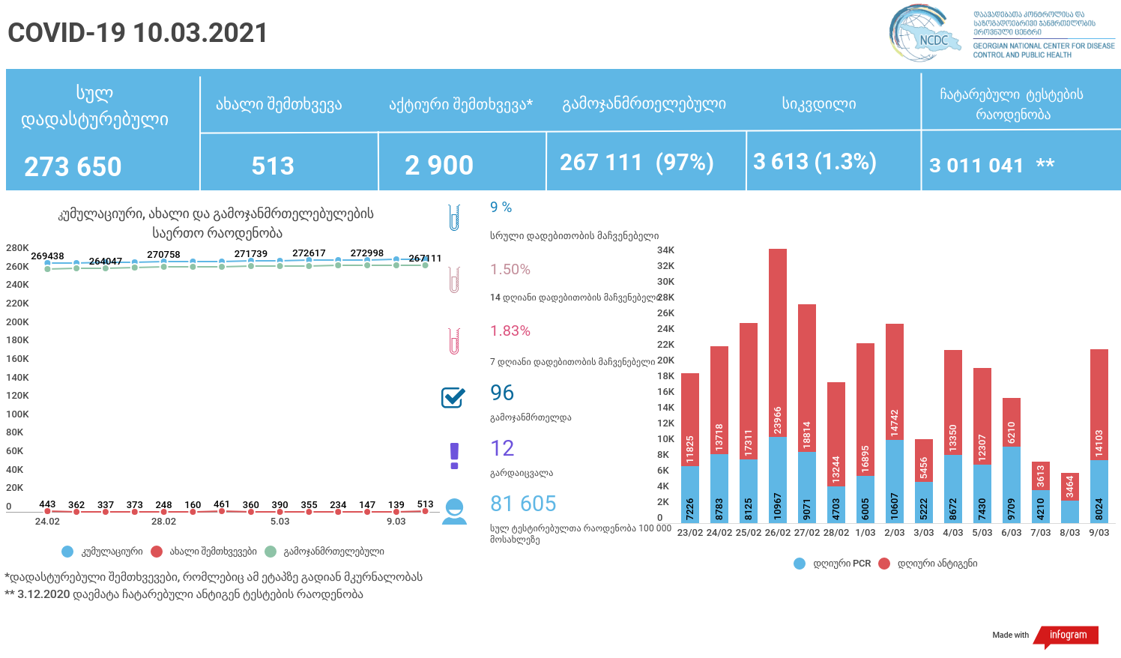

მსფლიო
- სულ 118,159,656 შემთხვევა, ახალი შემთხვევა 388 611
- სიკვდილი 2,622,101
- გამოჯანმრთელდა 93,846,210
- ვაქცინაცია - 312.25 მილიონი
ევროპა
- სულ 35,372,881 შემთხვევა
- სიკვდილი 841,122

საქართველო
- დადასტურებულია - 273 650 შემთხვევა
- ახალი დადასტურებულია - 513
- სიკვდილი- 12 სულ - 3 613
- ლეტალობის მაჩვენებელი - 1.3%
- გამოჯანმრთელდა - 96 სულ - 267 111 (97%)
- აქტიური შემთხვევა - 2 900
- სულ ჩატარებული ტესტების რაოდენობა - 3 033 168 (PCR – 1 841 673 და ანტიგენი 1 191 495)
- დღიურად ჩატარებული ტესტების რაოდენობა : PCR – 8 024 და ანტიგენი - 14 103 სულ - 22 127
- სრული დადებითობის მაჩვენებელი - 9 %
- 14 დღიანი დადებითობის მაჩვენებელი - 1.50 %
- 7 დღიანი დადებითობის მაჩვენებელი - 1.83%
- PCR ტესტი 100 000 მოსახლეზე - 49 549
- ანტიგენ ტესტი 100 000 მოსახლეზე - 32 056
- სულ ტესტი 100 000 მოსახლეზე - 81 605

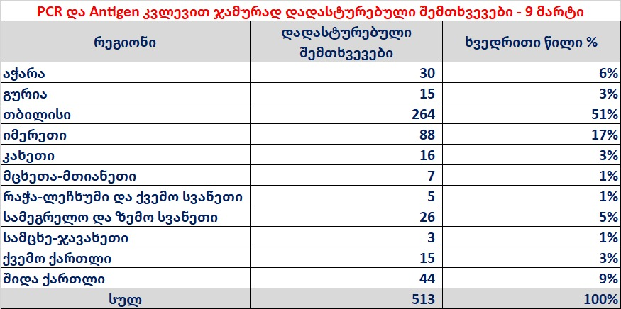

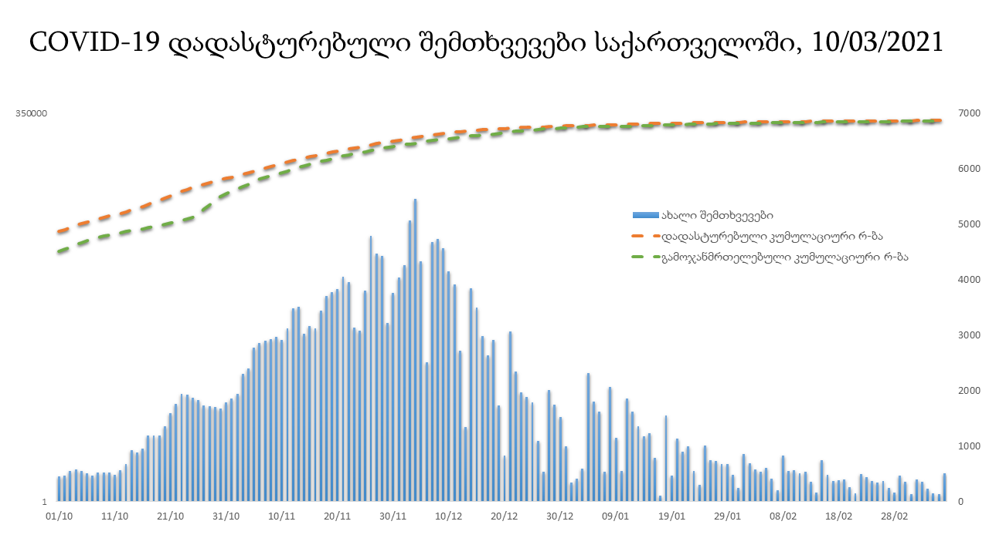

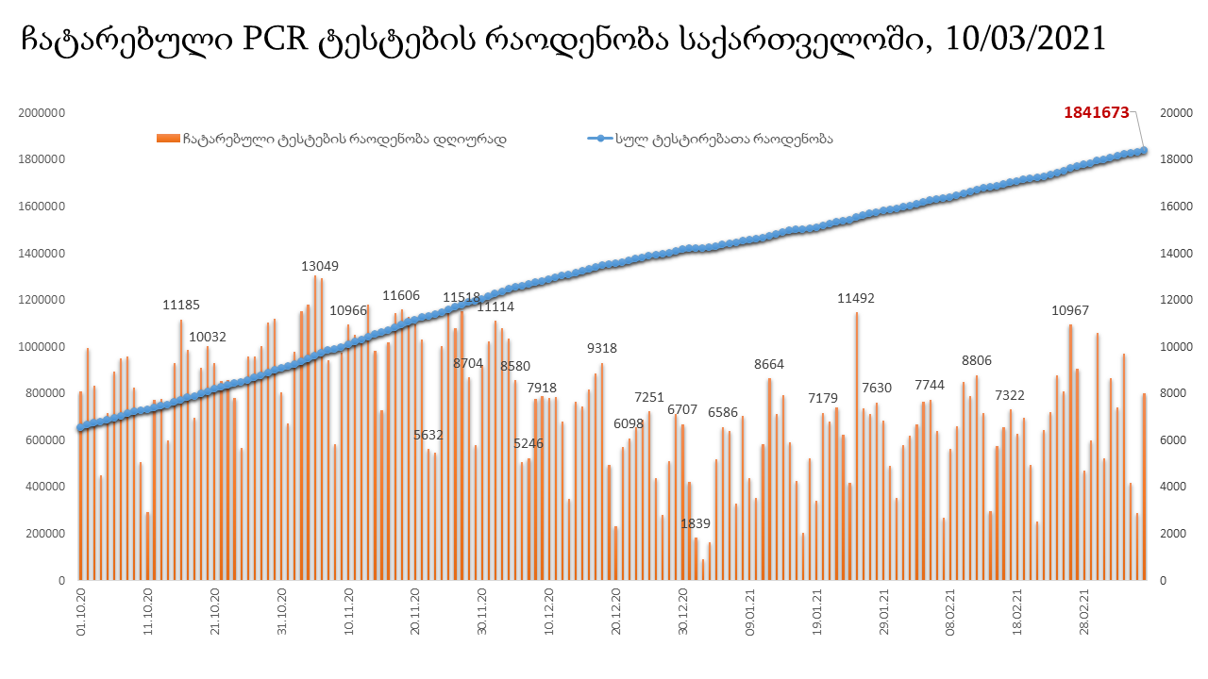

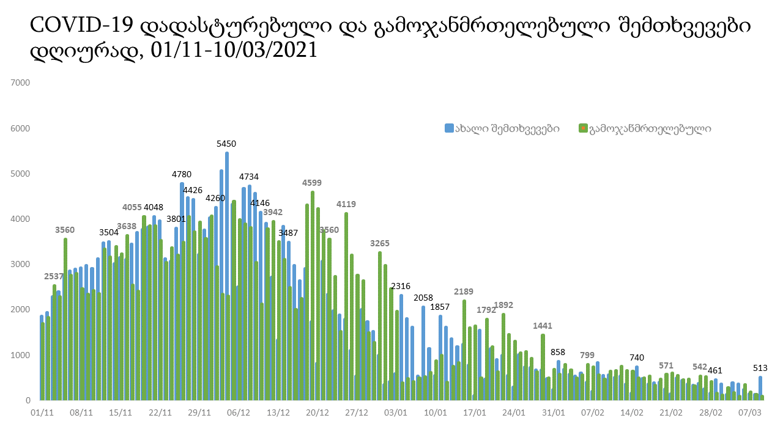
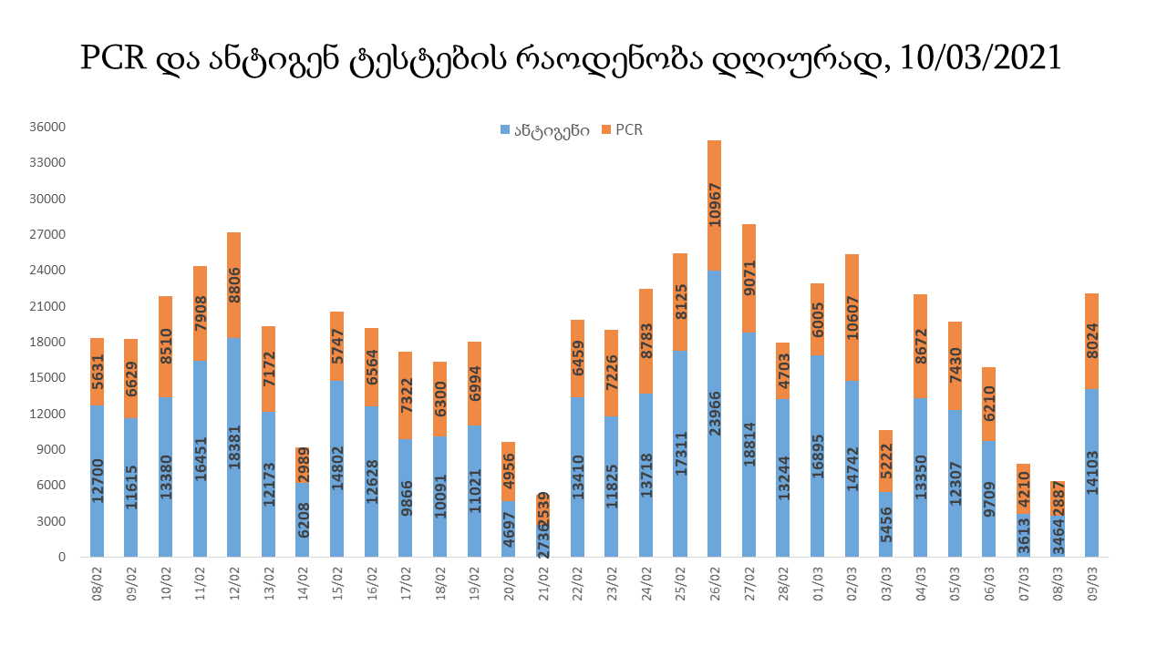

10 მარტის (09:00) მონაცემებით, სულ ჯამში დაფიქსირებულია 118,159,656 შემთხვევა (388 611 ახალი შემთხვევა), მსოფლიო მასშტაბით 217 ქვეყანაში, აქედან: გამოჯანმრთელდა 93,846,210 დაფიქსირდა სიკვდილის 2,622,101 შემთხვევაში
საქართველოს სამეზობლო ქვეყნების, ევროპასა და მსოფლიოში ყველაზე დასენიანებული ქვეყნების მონაცემები, 9/03/2021
(წყარო:-https://www.worldometers.info/coronavirus/) პირველი 100 ქვეყანა

ქვეყანა | სულ დადასტურებული შემთხვევები | სულ სიკვდილის შემთხვევები | ლეტალობის მაჩვენებელი
აშშ | 29,801,506 | 540,574 | 1.81
ინდოეთი | 11,262,707 | 158,079 | 1.40
ბრაზილია | 11,125,017 | 268,568 | 2.41
რუსეთი | 4,342,474 | 89,809 | 2.07
დიდი ბრიტანეთი | 4,228,998 | 124,797 | 2.95
საფრანგეთი | 3,932,862 | 89,301 | 2.27
ესპანეთი | 3,164,983 | 71,727 | 2.27
იტალია | 3,101,093 | 100,479 | 3.24
თურქეთი | 2,807,387 | 29,160 | 1.04
გერმანია | 2,520,609 | 72,981 | 2.90
კოლუმბია | 2,282,372 | 60,676 | 2.66
არგენტინა | 2,162,001 | 53,252 | 2.46
მექსიკა | 2,137,884 | 191,789 | 8.97
პოლონეთი | 1,811,036 | 45,599 | 2.52
ირანი | 1,706,559 | 60,867 | 3.57
სამხრეთ აფრიკა | 1,522,697 | 50,906 | 3.34
უკრაინა | 1,410,061 | 27,204 | 1.93
ინდონეზია | 1,392,945 | 37,757 | 2.71
პერუ | 1,380,023 | 48,163 | 3.49
ჩეხეთი | 1,335,815 | 22,147 | 1.66
ნიდერლანდები | 1,128,202 | 15,917 | 1.41
კანადა | 893,518 | 22,304 | 2.50
ჩილე | 864,064 | 21,182 | 2.45
რუმინეთი | 835,552 | 21,056 | 2.52
პორტუგალია | 811,306 | 16,595 | 2.05
ისრაელი | 808,262 | 5,933 | 0.73
ბელგია | 789,008 | 22,292 | 2.83
ერაყი | 735,626 | 13,618 | 1.85
შვედეთი | 695,975 | 13,042 | 1.87
ფილიპინები | 600,428 | 12,528 | 2.09
პაკისტანი | 595,239 | 13,324 | 2.24
შვეიცარია | 566,412 | 10,065 | 1.78
ბანგლადეში | 552,087 | 8,489 | 1.54
სერბეთი | 494,106 | 4,599 | 0.93
მაროკო | 486,833 | 8,695 | 1.79
ავსტრია | 479,391 | 8,757 | 1.83
უნგრეთი | 475,207 | 16,146 | 3.40
ჟორდანია | 442,202 | 5,046 | 1.14
იაპონია | 440,671 | 8,299 | 1.88
UAE | 415,705 | 1,345 | 0.32
ლიბანი | 401,826 | 5,134 | 1.28
საუდის არაბეთი | 380,572 | 6,539 | 1.72
პანამა | 345,759 | 5,944 | 1.72
სლოვაკეთი | 325,993 | 8,037 | 2.47
მალაიზია | 316,269 | 1,186 | 0.37
ბელორუსია | 297,514 | 2,055 | 0.69
ეკვადორი | 295,114 | 16,069 | 5.45
ნეპალი | 274,869 | 3,012 | 1.10
საქართველო | 273,137 | 3,601 | 1.32
ბულგარეთი | 266,805 | 10,902 | 4.09
ბოლივია | 255,621 | 11,858 | 4.64
ხორვატია | 247,099 | 5,621 | 2.27
დომინიკის რესპუბლიკა | 243,778 | 3,191 | 1.31
ტუნისი | 238,613 | 8,268 | 3.47
აზერბაიჯანი | 237,260 | 3,250 | 1.37
ირლანდია | 223,957 | 4,452 | 1.99
ყაზახეთი | 220,018 | 2,819 | 1.28
დანია | 215,791 | 2,381 | 1.10
საბერძნეთი | 209,462 | 6,843 | 3.27
კოსტა - რიკა | 207,832 | 2,848 | 1.37
ქუვეითი | 203,055 | 1,141 | 0.56
ლიტვა | 202,900 | 3,341 | 1.65
პალესტინა | 200,382 | 2,170 | 1.08
მოლდოვა | 196,475 | 4,150 | 2.11
სლოვენია | 196,421 | 3,904 | 1.99
ეგვიპტე | 187,716 | 11,082 | 5.90
გვატემალა | 179,563 | 6,493 | 3.62
სომხეთი | 175,198 | 3,232 | 1.84
ჰონდურასი | 174,508 | 4,297 | 2.46
პარაგვაი | 171,985 | 3,360 | 1.95
ეთიოპია | 168,335 | 2,451 | 1.46
კატარი | 167,888 | 264 | 0.16
ნიგერია | 159,252 | 1,988 | 1.25
ომანი | 144,831 | 1,597 | 1.10
ვენესუელა | 143,321 | 1,399 | 0.98
მიანმარის | 142,059 | 3,200 | 2.25
ლიბია | 140,688 | 2,297 | 1.63
ბოსნია და ჰერცოგოვინა | 138,542 | 5,345 | 3.86
ბაჰრეინი | 127,800 | 474 | 0.37
ალჟირი | 114,543 | 3,022 | 2.64
ალბანეთი | 114,209 | 1,969 | 1.72
კენია | 109,643 | 1,886 | 1.72
ჩრდილოეთ მაკედონია | 108,350 | 3,228 | 2.98
კორეა | 93,733 | 1,648 | 1.76
ლატვია | 90,997 | 1,705 | 1.87
ჩინეთი | 90,007 | 4,636 | 5.15
განა | 86,737 | 656 | 0.76
ყირგიზეთი | 86,606 | 1,475 | 1.70
შრი ლანკა | 86,343 | 511 | 0.59
ზამბია | 82,897 | 1,137 | 1.37
მონტენეგრო | 80,803 | 1,092 | 1.35
უზბეკეთი | 80,247 | 622 | 0.78
ესტონეთი | 77,491 | 669 | 0.86
ნორვეგია | 76,484 | 632 | 0.83
ურუგვაი | 65,527 | 666 | 1.02
ფინეთი | 63,110 | 776 | 1.23
მოზამბიკი | 62,882 | 700 | 1.11
სალვადორი | 61,539 | 1,923 | 3.12
სინგაპური | 60,052 | 29 | 0.05
კუბა | 57,607 | 352 | 0.61

ევროპა

ქვეყანა | სულ დადასტურებული შემთხვევები | სულ სიკვდილის შემთხვევები | ლეტალობის მაჩვენებელი
რუსეთი | 4,342,474 | 89,809 | 2.07
დიდი ბრიტანეთი | 4,228,998 | 124,797 | 2.95
საფრანგეთი | 3,932,862 | 89,301 | 2.27
ესპანეთი | 3,164,983 | 71,727 | 2.27
იტალია | 3,101,093 | 100,479 | 3.24
გერმანია | 2,520,609 | 72,981 | 2.90
პოლონეთი | 1,811,036 | 45,599 | 2.52
უკრაინა | 1,410,061 | 27,204 | 1.93
ჩეხეთი | 1,335,815 | 22,147 | 1.66
ნიდერლანდები | 1,128,202 | 15,917 | 1.41
რუმინეთი | 835,552 | 21,056 | 2.52
პორტუგალია | 811,306 | 16,595 | 2.05
ბელგია | 789,008 | 22,292 | 2.83
შვედეთი | 695,975 | 13,042 | 1.87
შვეიცარია | 566,412 | 10,065 | 1.78
სერბეთი | 494,106 | 4,599 | 0.93
ავსტრია | 479,391 | 8,757 | 1.83
უნგრეთი | 475,207 | 16,146 | 3.40
სლოვაკეთი | 325,993 | 8,037 | 2.47
ბელორუსია | 297,514 | 2,055 | 0.69
ბულგარეთი | 266,805 | 10,902 | 4.09
ხორვატია | 247,099 | 5,621 | 2.27
ირლანდია | 223,957 | 4,452 | 1.99
დანია | 215,791 | 2,381 | 1.10
საბერძნეთი | 209,462 | 6,843 | 3.27
ლიტვა | 202,900 | 3,341 | 1.65
მოლდოვა | 196,475 | 4,150 | 2.11
სლოვენია | 196,421 | 3,904 | 1.99
ბოსნია და ჰერცოგოვინა | 138,542 | 5,345 | 3.86
ალბანეთი | 114,209 | 1,969 | 1.72
ჩრდილოეთ მაკედონია | 108,350 | 3,228 | 2.98
ლატვია | 90,997 | 1,705 | 1.87
მონტენეგრო | 80,803 | 1,092 | 1.35
ესტონეთი | 77,491 | 669 | 0.86
ნორვეგია | 76,484 | 632 | 0.83
ფინეთი | 63,110 | 776 | 1.23
ლუქსემბურგი | 56,822 | 668 | 1.18
მალტა | 24,847 | 335 | 1.35
ანდორა | 11,089 | 112 | 1.01
ისლანდია | 6,067 | 29 | 0.48
გიბრალტარი | 4,255 | 93 | 2.19
არხის კუნძულები | 4,043 | 86 | 2.13
სან მარინო | 3,984 | 77 | 1.93
ლიხტენშტეინი | 2,594 | 55 | 2.12
მონაკო | 2,048 | 26 | 1.27
კუნძული მანი | 952 | 25 | 2.63
ფაეროსის კუნძულები | 660 | 1 | 0.15
Ქალაქი ვატიკანი | 27 |  | 0.00

